關港貿XML訊息建置指引
(通關)

N5302

轉運准單

訊息類別：RES-TRT-WCO DM 3.0
版 本：R-01-00
副 版 本：02
修訂日期：111.06.06
制定機構：財政部關務署

修訂表：
版本 | 日期 | 修改摘要 | 修訂人 | 備註
D-00-01 | 99.10.20 | 首次發行 | 資料調和組
D-00-02 | 99.11.30 | 依審查意見修改 | 資料調和組
D-00-03 | 99.12.23 | 依審查意見修改 | 資料調和組
D-00-04 | 100.01.17 | 依審查意見修改 | 資料調和組
D-00-05 | 100.02.18 | 依審查意見修改 | 資料調和組
D-00-06 | 100.05.29 | 草案版 | 資料調和組
D-00-07 | 100.08.19 | 草案版（依100.7.22業務整合組會議結論修改） | 資料調和組  業務整合組
R-00-01 | 101.02.15 | 公開版 | 資料調和組  業務整合組
R-00-02 | 101.05.23 | 修改日期與時間相關之資料項目備註 | 資料調和組  業務整合組 | 2012-02-08~09 MIG業者說明會
R-00-02 | 101.05.23 | 收貨人Group增加「海關監管編號」 | 資料調和組  業務整合組 | 2012-02-08~09 MIG業者說明會
R-00-02 | 101.05.23 | 修改資料項目對應WCO/TW Class ID 或 WCO/TW ID：「承攬運送業者代碼」 | 資料調和組  業務整合組
R-00-02 | 101.05.23 | 修改資料項目對應WCO/TW Class ID 或 WCO/TW ID：「船舶航次（海）/航機班次（空）」 | 資料調和組  業務整合組
R-00-02 | 101.05.23 | 增加出口運輸工具資料：「出口船（機）代碼」 | 資料調和組  業務整合組
R-00-02 | 101.05.23 | 增加出口運輸工具資料：「出口船舶名稱」 | 資料調和組  業務整合組
R-00-02 | 101.05.23 | 增加出口運輸工具資料：「船舶航次（海）/航機班次（空）」 | 資料調和組  業務整合組
R-00-02 | 101.05.23 | 修改資料項目對應WCO/TW Class ID 或 WCO/TW ID：「海空運別」 | 資料調和組  業務整合組
R-00-02 | 101.05.23 | 增加「海關通關號碼」 | 業務整合組
R-00-02 | 101.05.23 | 增加「裝貨單號碼」 | 業務整合組
R-00-03 | 101.09.25 | 「港務局」更名為「航港機關」 | 資料調和組  業務整合組
R-00-03 | 101.09.25 | 「運往地點代碼」新增參照051_聯合國地方代碼 | 業務整合組 | 2012-08-17預報貨物資訊系統新Turnkey系統使用表單研討(轉運轉口業務分組)
R-00-03 | 101.09.25 | 刪除「收貨人」Group及其下項目：「收貨人代碼」、「身分識別代碼」、「收貨人英文名稱」、「收貨人中文名稱」、「收貨人英文地址」、「收貨人中文地址」、「海關監管編號」 | 業務整合組 | 2012-09-13「關港貿單一窗口工作圈」服務規劃及業務整合組海關內部第50次會議
R-00-03 | 101.09.25 | 增加「申請人」Group及其下項目：「申請人統一編號」、「身分識別代碼」、「申請人英文名稱」、「申請人中文名稱」、「海關監管編號」 | 業務整合組 | 2012-09-13「關港貿單一窗口工作圈」服務規劃及業務整合組海關內部第50次會議
R-00-03 | 101.09.25 | 增加進口之「海關通關號碼」與「艙單號碼」 | 業務整合組
R-00-03 | 101.09.25 | 增加「通關方式」 | 業務整合組 | 2012-09-13「關港貿單一窗口工作圈」服務規劃及業務整合組海關內部第50次會議
R-00-03 | 101.09.25 | 修改資料項目對應WCO/TW Class ID 或 WCO/TW ID：「進口日期」、「船（機）代碼」、「船舶航次（海）/航機班次（空）」、「船舶名稱」 | 資料調和組
R-01-00 | 103.06.13 | 增加「備用欄位資料」群組 loop 5次 | 通關業務組  關務資訊組 | 2014-06-11通關業務組簽註
R-01-00 | 103.06.13 | 增加「訊息功能代碼」、「放行附帶條件代碼」、「備用欄位識別代碼」、「備用欄位」 | 通關業務組  關務資訊組 | 2014-06-11通關業務組簽註
R-01-00 | 103.06.13 | 修改「處理註記」loop 9次 | 通關業務組  關務資訊組 | 2014-06-11通關業務組簽註
R-01-00 | 103.06.13 | 「處理註記」新增參照關港貿作業代碼--062_處理註記代碼 | 通關業務組  關務資訊組 | 2014-05-27MIG討論會議
R-01-00 | 103.06.13 | 訊息樹狀圖之「承攬運送業者代碼」、「有否查驗」欄位位置調整 | 關務資訊組
R-01-00 | 103.06.13 | 「船（機）代碼」、「出口船（機）代碼」之空運M/C值改為-，海/空需求M/C值改為C | 通關業務組  關務資訊組 | 2014-06-11通關業務組簽註
R-01-00 | 107.05.25 | 身分識別代碼代碼:174  由「身分證統一編號」改為「身分證統一編號及外僑居留證統一證號」 | 通關業務組  關務資訊組 | 依據20171118通關業務組應用程式修改單編號10600589
R-01-00 | 111.06.06 | 修訂壹、訊息功能說明、  (二)功能說明 | 通關業務組  關務資訊組 | 2022-05-31通關業務組應用程式修改單
R-01-00 | 111.06.06 | 修訂陸、XML訊息範例的「處理註記」說明由需加封電子封條(B)改為需加封電子封條或辦理車機封條加封確認作業(B) | 通關業務組  關務資訊組 | 依據2022-05-31通關業務組應用程式修改單

目錄
頁碼
壹、訊息功能說明 1
貳、訊息類別圖 3
參、訊息架構圖 5
肆、訊息樹狀圖 7
伍、資料項目使用說明 11
陸、XML訊息範例 39
柒、代碼表 45
捌、資料項目表 47

圖目錄
頁碼
圖 1 訊息類別圖 3
圖 2 訊息架構圖 5
圖 3 訊息架構圖(續) 6

壹、訊息功能說明
(一) 收送對象
訊息發送方：海關
訊息接收方：運輸業者、報關業者、航港機關、倉儲業者、科管局、承攬運送業者
(二) 功能說明
「轉運准單(N5302)」(以下簡稱本訊息)係應用於海關針對「轉運申請書(N5301)」訊息所作之回應，其目的在通知轉運申請人，該批貨櫃（物）准予轉運或轉口，同時亦傳送給運輸業者、報關業者、航港機關、倉儲業者、科管局或承攬運送業者等。倉儲業者憑此放行通知開具貨櫃（物）運送單。
若屬儀器查驗、加封電子封條或辦理車機封條加封確認作業案件依貨櫃（物）儀器查驗之相關規定辦理。

貳、訊息類別圖
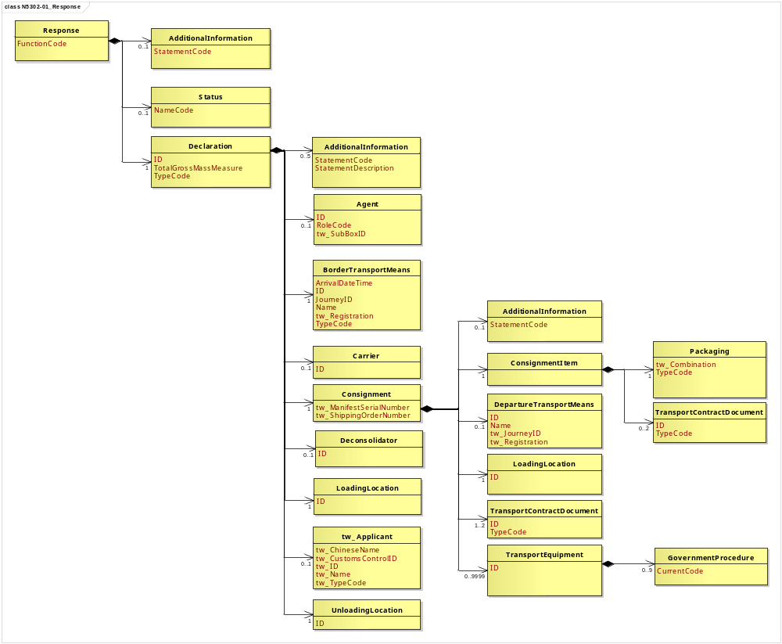
圖 1 訊息類別圖

參、訊息架構圖
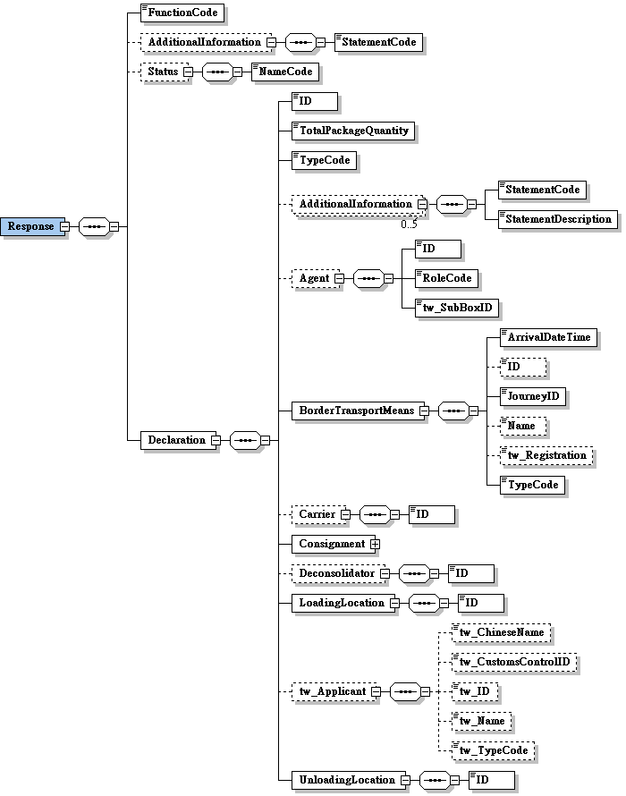
接圖3
圖 2 訊息架構圖

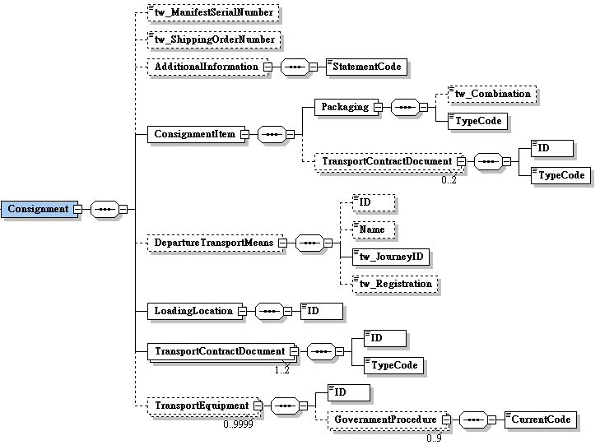
圖 3 訊息架構圖(續)

肆、訊息樹狀圖
N5302 轉運准單
迴圈 | M/C | WCO/TW  Class ID | WCO/TW  ID | XML Tag Name | 中文名稱
1 | M | 07B |  | Response
1 | M |  | 017 | |_ FunctionCode | 訊息功能代碼
0..1 | C | 03A |  | |_ AdditionalInformation
1 | M |  | 226 | | |_ StatementCode | 放行附帶條件代碼
0..1 | C | 12B |  | |_ Status
1 | M |  | 379 | | |_ NameCode | 通關方式
1 | M | 42A |  | |_ Declaration
1 | M |  | D014 | |_ ID | 轉運申請書編號
1 | M |  | 146 | |_ TotalPackageQuantity | 總件數
1 | M |  | D013 | |_ TypeCode | 轉運申請書類別
0..5 | C | 03A |  | |_ AdditionalInformation
1 | M |  | 226 | | |_ StatementCode | 備用欄位識別代碼
1 | M |  | 225 | | |_ StatementDescription | 備用欄位
0..1 | C | 05A |  | |_ Agent
1 | M |  | R004 | | |_ ID | 報關業者箱號
1 | M |  | R005 | | |_ RoleCode
1 | M |  | TW100 | | |_ tw_SubBoxID | 報關業者箱號附碼
1 | M | 15A# |  | |_ BorderTransportMeans
1 | M |  | 172 | | |_ ArrivalDateTime | 進口日期
0..1 | C |  | T006 | | |_ ID | 船（機）代碼
1 | M |  | 149 | | |_ JourneyID | 船舶航次（海）/航機班次（空）
0..1 | C |  | T005 | | |_ Name | 船舶名稱
0..1 | C |  | TW043 | | |_ tw_Registration | 海關通關號碼
1 | M |  | T010 | | |_ TypeCode | 海空運別
0..1 | C | 18A |  | |_ Carrier
1 | M |  | R012 | | |_ ID | 運輸業者/代理行代碼
1 | M | 28A |  | |_ Consignment
0..1 | C |  | TW153 | | |_ tw_ManifestSerialNumber | 艙單號碼
0..1 | C |  | TW078 | | |_ tw_ShippingOrderNumber | 裝貨單號碼
0..1 | C | 03A |  | | |_ AdditionalInformation
1 | M |  | 226 | | | |_ StatementCode | 有否查驗
1 | M | 29A |  | | |_ ConsignmentItem
1 | M | 93A |  | | | |_ Packaging
0..1 | C |  | TW011 | | | | |_ tw_Combination | 合成註記
1 | M |  | 141 | | | | |_ TypeCode | 件數單位
0..2 | C | 30B |  | | | |_ TransportContractDocument
1 | M |  | D023 | | | |_ ID | 託運單主號  託運單分號
1 | M |  | D024 | | | |_ TypeCode
0..1 | C | 46A |  | | |_ DepartureTransportMeans
0..1 | C |  | T004# | | | |_ ID | 出口船（機）代碼
0..1 | C |  | T003 | | | |_ Name | 出口船舶名稱
1 | M |  | 149* | | | |_ tw_JourneyID | 船舶航次（海）/航機班次（空）
0..1 | C |  | TW043 | | | |_ tw_Registration | 海關通關號碼
1 | M | 83A |  | | |_ LoadingLocation
1 | M |  | L010# | | | |_ ID | 裝貨港代碼
1..2 | M | 30B |  | | |_ TransportContractDocument
1 | M |  | D023 | | | |_ ID | 主提單號碼  分提單號碼
1 | M |  | D024 | | | |_ TypeCode
0..9999 | C | 31B |  | | |_ TransportEquipment
1 | M |  | 159 | | |_ ID | 貨櫃號碼
0..9 | C | 70A+ |  | | |_ GovernmentProcedure
1 | M |  | 166 | | |_ CurrentCode | 處理註記
0..1 | C | 43A+ |  | |_ Deconsolidator
1 | M |  | R023 | | |_ ID | 承攬運送業者代碼
1 | M | 83A# |  | |_ LoadingLocation
1 | M |  | L010 | | |_ ID | 起運地點代碼
0..1 | C | TW32A |  | |_ tw_Applicant
0..1 | C |  | TW069 | | |_ tw_ChineseName | 申請人中文名稱
0..1 | C |  | TW003 | | |_ tw_CustomsControlID | 海關監管編號
0..1 | C |  | TW050 | | |_ tw_ID | 申請人統一編號
0..1 | C |  | TW066 | | |_ tw_Name | 申請人英文名稱
0..1 | C |  | TW104 | | |_ tw_TypeCode | 身分識別代碼
1 | M | 38B# |  | |_ UnloadingLocation
1 | M |  | L013 | |_ ID | 運往地點代碼

伍、資料項目使用說明

<Response>
Response |  |  |  |  | M | 1
功能說明 | Details of the response message
資料項目 | M/C | Data  Type | 長度 | 備註
<FunctionCode>  Message function, coded  訊息功能代碼 | M | Code | n..2 | 代碼：  1：刪除  9：新增
<AdditionalInformation> | C | Aggregate
<Status> | C | Aggregate
<Declaration> | M | Aggregate

<AdditionalInformation>
AdditionalInformation |  |  |  |  | C | 0..1
Response/AdditionalInformation
功能說明 | Special request to government from Declarant to take or not to take action
資料項目 | M/C | Data  Type | 長度 | 備註
<StatementCode>  Extra requirement, coded  放行附帶條件代碼 | M | Code | an1 | 參照關港貿作業代碼--025_放行附帶條件
【說明】：
- <StatementCode>表示貨物放行的附帶條件。
【範例】：
<AdditionalInformation>
<StatementCode>1</StatementCode>
</AdditionalInformation>

<Status>
Status |  |  |  |  | C | 0..1
Response/Status
功能說明 | Details to identify the status
資料項目 | M/C | Data  Type | 長度 | 備註
<NameCode>  Mode of Customs clearance  通關方式 | M | Code | an..3 | 參照關港貿作業代碼--009_通關方式
【說明】：
- <NameCode>表示貨物通關之方式。
【範例】：
<Status>
<NameCode>C1</NameCode>
</Status>

<Declaration>
Declaration |  |  |  |  | M | 1
Response/Declaration
功能說明 | Any statement or action, in any form prescribed or accepted by the Governmental Agency, giving information or particulars required by the Governmental Agency
資料項目 | M/C | Data  Type | 長度 | 備註
<ID>  Transit application number  轉運申請書編號 | M | Identifier | an14
<TotalPackageQuantity>  Total number of packages  總件數 | M | Quantity | n..8
<TypeCode>  Type of transit application  轉運申請書類別 | M | Code | an2 | 參照關港貿作業代碼--042_轉運申請書類別
<AdditionalInformation> | C | Aggregate
<Agent> | C | Aggregate
<BorderTransportMeans> | M | Aggregate
<Carrier> | C | Aggregate
<Consignment> | M | Aggregate
<Deconsolidator> | C | Aggregate
<LoadingLocation> | M | Aggregate
<tw_Applicant> | C | Aggregate
<UnloadingLocation> | M | Aggregate
【說明】：
- <ID>表示海關受理貨物轉口/轉運之申請書編號。
- <TotalPackageQuantity>表示申報或交付貨物之包裝總件數。
- <TypeCode>表示轉運申請書之類別。
【範例】：
<Declaration>
<ID>AABA0010800135</ID>
<TotalPackageQuantity>100</TotalPackageQuantity>
<TypeCode>T2</TypeCode>
</Declaration>

<AdditionalInformation>
AdditionalInformation |  |  |  |  | C | 0..5
Response/Declaration/AdditionalInformation
功能說明 | Special request to government from Declarant to take or not to take action
資料項目 | M/C | Data  Type | 長度 | 備註
<StatementCode>  Reserved field identifier, coded  備用欄位識別代碼 | M | Code | an..3
<StatementDescription>  Reserved field  備用欄位 | M | Text | an..35
【說明】：
- 本組合資料元最多可重覆5次。
- <StatementCode>表示識別備用欄位的用途。請參考報關手冊說明填列。
- <StatementDescription>表示預備擴充使用之欄位。
【範例】：

<AdditionalInformation>
<StatementCode>1</StatementCode>

<StatementDescription>Y</StatementDescription>
</AdditionalInformation>

<Agent>
Agent |  |  |  |  | C | 0..1
Response/Declaration/Agent
功能說明 | Person authorized to act on behalf of another party
資料項目 | M/C | Data  Type | 長度 | 備註
<ID>  Customs broker box No.  報關業者箱號 | M | Identifier | an3
<RoleCode> | M | Code | an2 | 代碼：  CB：報關業者
<tw_SubBoxID>  Customs broker sub-box No.  報關業者箱號附碼 | M | Identifier | an1
【說明】：
- <ID>表示海關核給報關業者之專屬報關箱號碼。
- <RoleCode>表示代理人號碼類別代碼。本訊息只能填列固定代碼值’CB’，表示報關業者。
- <tw_SubBoxID>表示海關核給報關業者之專屬報關箱號附碼。
【範例】：
<Agent>
<ID>108</ID>
<RoleCode>CB</RoleCode>
<tw_SubBoxID>A</tw_SubBoxID>
</Agent>

<BorderTransportMeans>
BorderTransportMeans |  |  |  |  | M | 1
Response/Declaration/BorderTransportMeans
功能說明 | Details of the means of transport crossing the border of the Customs territory
資料項目 | M/C | Data  Type | 長度 | 備註
<ArrivalDateTime>  Date of importation  進口日期 | M | Date Time | an8 | 年(西元) - 4碼  月 - 2碼  日 - 2碼
<ID>  Transport ID, coded  船（機）代碼 | C | Identifier | an..25 | 以船舶IMO代碼填列
<JourneyID>  Voyage No./Flight No.  船舶航次（海）/航機班次（空） | M | Identifier | an..12
<Name>  Vessel name  船舶名稱 | C | Text | an..35
<tw_Registration>  Vessel registration No.  海關通關號碼 | C | Text | an6
<TypeCode>  Categories of transport  海空運別 | M | Code | an1 | 代碼：  1：海運  4：空運
【說明】：
- <ArrivalDateTime>表示載運貨物之運輸工具進口日期。
- <ID>表示船舶國際海事組織（IMO）代碼。
- <JourneyID>表示進口時載運貨物之船舶航次或飛機班次。
- <Name>表示船舶之名稱。
- <tw_Registration>表示船舶由業者向海關申請進港時，海關核給之序號（即運輸工具通過關稅領域時之辨識碼）。此資料項目表示進口運輸工具之海關通關號碼。
- <TypeCode>表示區別海運或空運類別。
【範例】：
<BorderTransportMeans>
<ArrivalDateTime>2010-11-02</ArrivalDateTime>
<ID>8959142</ID>
<JourneyID>V-123</JourneyID>
<Name>JJ NAGOYA</Name>
<tw_Registration>000011</tw_Registration>
<TypeCode>1</TypeCode>
</BorderTransportMeans>

<Carrier>
Carrier |  |  |  |  | C | 0..1
Response/Declaration/Carrier
功能說明 | Name and address details of the party undertaking or arranging transport of goods between named points
資料項目 | M/C | Data  Type | 長度 | 備註
<ID>  Carrier/agency identification, coded  運輸業者/代理行代碼 | M | Identifier | an..14 | 參照關港貿作業代碼--028_航空公司、029_船舶運送業、030_船務代理業
【說明】：
- <ID>表示運輸業者或代理行代碼。
【範例】：
<Carrier>
<ID>1300730</ID>
</Carrier>

<Consignment>
Consignment |  |  |  |  | M | 1
Response/Declaration/Consignment
功能說明 | Details about the transport between a consignor and a consignee as specified in the transport contract document
資料項目 | M/C | Data  Type | 長度 | 備註
<tw_ManifestSerialNumber>  Manifest serial No.  艙單號碼 | C | Text | an4
<tw_ShippingOrderNumber>  Shipping order No.  裝貨單號碼 | C | Text | an4
<AdditionalInformation> | C | Aggregate
<ConsignmentItem> | M | Aggregate
<DepartureTransportMeans> | C | Aggregate
<LoadingLocation> | M | Aggregate
<TransportContractDocument> | M | Aggregate
<TransportEquipment> | C | Aggregate
【說明】：
- <tw_ManifestSerialNumber>表示艙單所列裝載貨物之識別序號。
- <tw_ShippingOrderNumber>表示運輸業者或其代理人所簽發給託運人之裝貨憑證號碼。
【範例】：
<Consignment>
<tw_ManifestSerialNumber>0001</tw_ManifestSerialNumber>
<tw_ShippingOrderNumber>0001</tw_ShippingOrderNumber>
</Consignment>

<AdditionalInformation>
AdditionalInformation |  |  |  |  | C | 0..1
Response/Declaration/Consignment/AdditionalInformation
功能說明 | Special request to government from Declarant to take or not to take action
資料項目 | M/C | Data  Type | 長度 | 備註
<StatementCode>  Examination note  有否查驗 | M | Code | an1 | 代碼：  E：驗放案件  N：免驗  P：先驗後放  Y：驗畢
【說明】：
- <StatementCode>表示貨物之查驗狀態。
【範例】：
<AdditionalInformation>
<StatementCode>Y</StatementCode>
</AdditionalInformation>

<ConsignmentItem>
ConsignmentItem |  |  |  |  | M | 1
Response/Declaration/Consignment/ConsignmentItem
功能說明 | Details of an item in a consignment
資料項目 | M/C | Data  Type | 長度 | 備註
<Packaging> | M | Aggregate
<TransportContractDocument> | C | Aggregate

<Packaging>
Packaging |  |  |  |  | M | 1
Response/Declaration/Consignment/ConsignmentItem/Packaging
功能說明 | Details related to packaging
資料項目 | M/C | Data  Type | 長度 | 備註
<tw_Combination>  Co-package note  合成註記 | C | Text | an1 | 代碼：  Y：有
<TypeCode>  Package unit  件數單位 | M | Code | an..3 | 參照關港貿作業代碼--006_計量單位
【說明】：
- <tw_Combination>表示貨物如係由二包以上合成一件，其合成之代碼。
- <TypeCode>表示貨物之包裝件數單位代碼，適用於總件數或細項件數。
【範例】：
<Packaging>
<tw_Combination>Y</tw_Combination>
<TypeCode>PKG</TypeCode>
</Packaging>

<TransportContractDocument>
TransportContractDocument |  |  |  |  | C | 0..2
Response/Declaration/Consignment/ConsignmentItem/TransportContractDocument
功能說明 | Information about the consignment which corresponds to one transport contract. (Known as consignment by the Transport group)
資料項目 | M/C | Data  Type | 長度 | 備註
<ID> | M | Identifier
Master air waybill/Bill of lading number  託運單主號 |  |  | an..35
House air waybill number/Bill of lading number  託運單分號 |  |  | an..35
<TypeCode> | M | Code | an3 | 代碼：  703：空運託運單分號  704：海運託運單主號  714：海運託運單分號  741：空運託運單主號
【說明】：
- 本組合資料元最多可重覆2次。
- <ID>表示貨物運輸文件號碼。
- <TypeCode>表示運輸文件類別代碼。

【範例一(海運)】：
<TransportContractDocument>
<ID>APLU001138275</ID>
<TypeCode>704</TypeCode>
</TransportContractDocument>
<TransportContractDocument>
<ID>APLU001138275-1</ID>
<TypeCode>714</TypeCode>
</TransportContractDocument>

【範例二(空運)】：
<TransportContractDocument>
<ID>695-12345678</ID>
<TypeCode>741</TypeCode>
</TransportContractDocument>
<TransportContractDocument>
<ID>001138275</ID>
<TypeCode>703</TypeCode>
</TransportContractDocument>

<DepartureTransportMeans>
DepartureTransportMeans |  |  |  |  | C | 0..1
Response/Declaration/Consignment/DepartureTransportMeans
功能說明 | Departure of goods in the context of export
資料項目 | M/C | Data  Type | 長度 | 備註
<ID>  Export transport ID, coded  出口船（機）代碼 | C | Identifier | an..25 | 以船舶IMO代碼填列
<Name>  Export vessel name  出口船舶名稱 | C | Text | an..35
<tw_JourneyID>  Voyage No./Flight No.  船舶航次（海）/航機班次（空） | M | Identifier | an..12
<tw_Registration>  Vessel registration No.  海關通關號碼 | C | Text | an6
【說明】：
- <ID>表示船舶國際海事組織（IMO）代碼。
- <Name>表示出口船舶之名稱。
- <tw_JourneyID>表示出口時載運貨物之船舶航次或飛機班次。
- <tw_Registration>表示船舶由業者向海關申請進港時，海關核給之序號（即運輸工具通過關稅領域時之辨識碼）。此資料項目表示出口運輸工具之海關通關號碼。
【範例】：
<DepartureTransportMeans>
<ID>8959142</ID>
<Name>JJ NAGOYA</Name>
<tw_JourneyID>S100</tw_JourneyID>
<tw_Registration>000011</tw_Registration>
</DepartureTransportMeans>

<LoadingLocation>
LoadingLocation |  |  |  |  | M | 1
Response/Declaration/Consignment/LoadingLocation
功能說明 | Place at which the goods (consignments) are loaded on to the active means of transport
資料項目 | M/C | Data  Type | 長度 | 備註
<ID>  Place of loading, coded  裝貨港代碼 | M | Identifier | an5 | 參照關港貿作業代碼--051_聯合國地方代碼
【說明】：
- <ID>表示貨物運離海關領域時，其運輸工具裝載貨物之港口代碼。
【範例】：
<LoadingLocation>
<ID>NZNPE</ID>
</LoadingLocation>

<TransportContractDocument>
TransportContractDocument |  |  |  |  | M | 1..2
Response/Declaration/Consignment/TransportContractDocument
功能說明 | Information about the consignment which corresponds to one transport contract. (Known as consignment by the Transport group)
資料項目 | M/C | Data  Type | 長度 | 備註
<ID> | M | Identifier
Master delivery order number/Bill of lading number  主提單號碼 |  |  | an..35
House delivery order number/Bill of lading number  分提單號碼 |  |  | an..35
<TypeCode> | M | Code | an3 | 代碼：  703：空運分提單號碼  704：海運主提單號碼  714：海運分提單號碼  741：空運主提單號碼
【說明】：
- 本組合資料元至少1次，最多可重覆2次。
- <ID>表示貨物運輸文件號碼。
- <TypeCode>表示運輸文件類別代碼。
【範例一(海運)】：
<TransportContractDocument>
<ID>APLU001138279</ID>
<TypeCode>704</TypeCode>
</TransportContractDocument>
<TransportContractDocument>
<ID>APLU001138279-1</ID>
<TypeCode>714</TypeCode>
</TransportContractDocument>

【範例二(空運)】：
<TransportContractDocument>
<ID>695-12345677</ID>
<TypeCode>741</TypeCode>
</TransportContractDocument>
<TransportContractDocument>
<ID>001138277</ID>
<TypeCode>703</TypeCode>
</TransportContractDocument>

<TransportEquipment>
TransportEquipment |  |  |  |  | C | 0..9999
Response/Declaration/Consignment/TransportEquipment
功能說明 | Details of Transport equipment used for the consignment
資料項目 | M/C | Data  Type | 長度 | 備註
<ID>  Container number  貨櫃號碼 | M | Identifier | an..17
<GovernmentProcedure> | C | Aggregate
【說明】：
- 本組合資料元最多可重覆9999次。
- <ID>表示貨櫃之識別字號。
【範例】：
<TransportEquipment>
<ID>NCCU1286195</ID>
</TransportEquipment>

<GovernmentProcedure>
GovernmentProcedure |  |  |  |  | C | 0..9
Response/Declaration/Consignment/TransportEquipment/GovernmentProcedure
功能說明 | Details about the current and previous government procedure
資料項目 | M/C | Data  Type | 長度 | 備註
<CurrentCode>  Process code  處理註記 | M | Code | an..2 | 參照關港貿作業代碼--062_處理註記代碼
【說明】：
- 本組合資料元最多可重覆9次。
- <CurrentCode>表示貨櫃（物）處理註記。
【範例】：

<GovernmentProcedure>
<CurrentCode>A</CurrentCode>

</GovernmentProcedure>

<Deconsolidator>
Deconsolidator |  |  |  |  | C | 0..1
Declaration/Deconsolidator
功能說明 | Identification of the party responsible for dividing a consolidated consignment into its original single consignments and making them available for delivery
資料項目 | M/C | Data  Type | 長度 | 備註
<ID>  Deconsolidator, coded  承攬運送業者代碼 | M | Identifier | an..14
【說明】：
- <ID>表示承攬運送業者之代碼。
【範例】：
<Deconsolidator>
<ID>12345678</ID>
</Deconsolidator>

<LoadingLocation>
LoadingLocation |  |  |  |  | M | 1
Response/Declaration/LoadingLocation
功能說明 | Place at which the goods (consignments) are loaded on to the active means of transport
資料項目 | M/C | Data  Type | 長度 | 備註
<ID>  The departure place, coded  起運地點代碼 | M | Identifier | an..8 | 參照關港貿作業代碼--043_貨物卸存地點（含保稅倉庫或物流中心監管編號）
【說明】：
- <ID>表示貨物起運地點，填列艙單記載之卸存地點代碼。
【範例】：
<LoadingLocation>
<ID>017A1150</ID>
</LoadingLocation>

<tw_Applicant>
tw_Applicant |  |  |  |  | C | 0..1
Response/Declaration/tw_Applicant
功能說明 | Details relating to applicant
資料項目 | M/C | Data  Type | 長度 | 備註
<tw_ChineseName>  Applicant name in Chinese  申請人中文名稱 | C | Text | an..70
<tw_CustomsControlID>  Bonded business control number, coded  海關監管編號 | C | Identifier | an..8
<tw_ID>  Applicant BAN/ID/passport No.  申請人統一編號 | C | Identifier | an..14
<tw_Name>  Applicant name in English  申請人英文名稱 | C | Text | an..80
<tw_TypeCode>  Party identifier, coded  身分識別代碼 | C | Code | an..3 | 代碼：  53：護照號碼  58：營利事業統一編號  174：身分證統一編號及外僑居留證統一證號
【說明】：
- <tw_ChineseName>表示申請人之中文名稱。
- <tw_CustomsControlID>表示海關核給物流中心、保稅倉庫、保稅工廠、加工出口區、自由貿易港區事業、農業科技園區或科學工業園區事業之監管編號。
- <tw_ID>表示申請人之營利事業統一編號、個人之身分證統一编號、外僑居留證統一證號或護照號碼。
- <tw_Name>表示申請人之英文名稱。
- <tw_TypeCode>表示區分填列之代碼為營利事業統一編號、身分證統一編號、外僑居留證統一證號或護照號碼。當填列申請人統一編號時，本資料項目必須填列。
【範例】：
<tw_Applicant>
<tw_ChineseName>複合資訊股份有限公司</tw_ChineseName>
<tw_CustomsControlID>C0030</tw_CustomsControlID>
<tw_ID>23322708</tw_ID>
<tw_Name>COMPOSE INFORMATION CO., LTD.</tw_Name>
<tw_TypeCode>58</tw_TypeCode>
</tw_Applicant>

<UnloadingLocation>
UnloadingLocation |  |  |  |  | M | 1
Response/Declaration/UnloadingLocation
功能說明 | Place at which the goods (consignment) are unloaded from the active means of transport having been used for their carriage
資料項目 | M/C | Data  Type | 長度 | 備註
<ID>  The arrival place, coded  運往地點代碼 | M | Identifier | an..8 | 參照關港貿作業代碼--043_貨物卸存地點（含保稅倉庫或物流中心監管編號）、051_聯合國地方代碼
【說明】：
- <ID>表示依據貨物運往地點填列目的地卸存地點代碼。
【範例】：
<UnloadingLocation>
<ID>KELW230W</ID>
</UnloadingLocation>

陸、XML訊息範例

此訊息範例為海關傳送給新齊發報關行之(海運)轉運准單。主要內容如下：
表頭資料：

訊息功能代碼 | ：9
轉運申請書編號 | ：AABA0011100004
海空運別 | ：海運（1）
轉運申請書類別 | ：外貨轉口（T2）
報關業者箱號 | ：新齊發報關行（111）
報關業者箱號附碼 | ：A
運輸業者/代理行代碼 | ：吉祥船務代理(股)有限公司（1300730）
裝貨港代碼 | ：香港（HKHKG）
進口日期 | ：2011年05月15日（2011-05-15）
船（機）代碼 | ：8959142
船舶名稱 | ：MEXSICO EXPRESS
船舶航次（海）/航機班次（空） | ：V-123
起運地點代碼 | ：長春貨櫃集散站（017A1110）
運往地點代碼 | ：華儲股份有限公司轉口貨棧（640B2142）
主提單號碼 | ：APLU0011112347
貨櫃號碼 | ：NCCU1286195
處理註記 | ：需加封電子封條或辦理車機封條加封確認作業（B）
總件數 | ：100
件數單位 | ：件(PKG)
有否查驗 | ：免驗（N）

<?xml version="1.0" encoding="UTF-8"?>
<Response xsi:schemaLocation=" urn:wco:datamodel:TW:N5302:R-01-00 ../maindoc/N5302.xsd" xmlns=" urn:wco:datamodel:TW:N5302:R-01-00" xmlns:xsi="http://www.w3.org/2001/XMLSchema-instance">
<FunctionCode>9</FunctionCode>
<Declaration>
<ID>AABA0011100004</ID>
<TotalPackageQuantity>100</TotalPackageQuantity>
<TypeCode>T2</TypeCode>
<Agent>
<ID>111</ID>
<RoleCode>CB</RoleCode>
<tw_SubBoxID>A</tw_SubBoxID>
</Agent>
<BorderTransportMeans>
<ArrivalDateTime>2011-05-15</ArrivalDateTime>
<ID>8959142</ID>
<JourneyID>V-123</JourneyID>
<Name>MEXSICO EXPRESS</Name>
<TypeCode>1</TypeCode>
</BorderTransportMeans>
<Carrier>
<ID>1300730</ID>
</Carrier>
<Consignment>
<AdditionalInformation>
<StatementCode>N</StatementCode>
</AdditionalInformation>
<ConsignmentItem>
<Packaging>
<TypeCode>PKG</TypeCode>
</Packaging>
</ConsignmentItem>
<LoadingLocation>
<ID>HKHKG</ID>
</LoadingLocation>
<TransportContractDocument>
<ID>APLU0011112347</ID>
<TypeCode>704</TypeCode>
</TransportContractDocument>
<TransportEquipment>
<ID>NCCU1286195</ID>
<GovernmentProcedure>
<CurrentCode>B</CurrentCode>
</GovernmentProcedure>
</TransportEquipment>
</Consignment>
<LoadingLocation>
<ID>017A1110</ID>
</LoadingLocation>
<UnloadingLocation>
<ID>640B2142</ID>
</UnloadingLocation>
</Declaration>
</Response>

此訊息範例為海關傳送給新齊發報關行之(空運)轉運准單。主要內容如下：
表頭資料：

訊息功能代碼 | ：9
轉運申請書編號 | ：BFCA0011100004
海空運別 | ：空運（4）
轉運申請書類別 | ：外貨轉口（T2）
報關業者箱號 | ：新齊發報關行（111）
運輸業者/代理行代碼 | ：長榮航空公司（695）
報關業者箱號附碼 | ：A
進口日期 | ：2011年05月15日（2011-05-15）
裝貨港代碼 | ：香港（HKHKG）
船舶航次（海）/航機班次（空） | ：CI 0586
起運地點代碼 | ：華儲股份有限公司轉口貨棧（640B2142）
運往地點代碼 | ：華儲股份有限公司出口貨棧（003C2002）
主提單號碼 | ：297-22616215
總件數 | ：100
件數單位 | ：件(PKG)

<?xml version="1.0" encoding="UTF-8"?>
<Response xsi:schemaLocation=" urn:wco:datamodel:TW:N5302:R-01-00 ../maindoc/N5302.xsd" xmlns=" urn:wco:datamodel:TW:N5302:R-01-00" xmlns:xsi="http://www.w3.org/2001/XMLSchema-instance">
<FunctionCode>9</FunctionCode>
<Declaration>
<ID>BFCA0011100004</ID>
<TotalPackageQuantity>100</TotalPackageQuantity>
<TypeCode>T2</TypeCode>
<Agent>
<ID>111</ID>
<RoleCode>CB</RoleCode>
<tw_SubBoxID>A</tw_SubBoxID>
</Agent>
<BorderTransportMeans>
<ArrivalDateTime>2011-05-15</ArrivalDateTime>
<JourneyID>CI 0586</JourneyID>
<TypeCode>4</TypeCode>
</BorderTransportMeans>
<Carrier>
<ID>695</ID>
</Carrier>
<Consignment>
<ConsignmentItem>
<Packaging>
<TypeCode>PKG</TypeCode>
</Packaging>
</ConsignmentItem>
<LoadingLocation>
<ID>HKHKG</ID>
</LoadingLocation>
<TransportContractDocument>
<ID>297-22616215</ID>
<TypeCode>741</TypeCode>
</TransportContractDocument>
</Consignment>
<LoadingLocation>
<ID>640B2142</ID>
</LoadingLocation>
<UnloadingLocation>
<ID>003C2002</ID>
</UnloadingLocation>
</Declaration>
</Response>

柒、代碼表

訊息功能代碼
代碼 | 說明
1 | 刪除
9 | 新增

海空運別代碼
代碼 | 說明
1 | 海運
4 | 空運

身分識別代碼
代碼 | 說明
53 | 護照號碼
58 | 營利事業統一編號
174 | 身分證統一編號及外僑居留證統一證號

代理人號碼類別代碼
代碼 | 說明
CB | 報關業者

運輸文件類別代碼
代碼 | 說明
703 | 空運託運單分號/空運分提單號碼
704 | 海運託運單主號/海運主提單號碼
714 | 海運託運單分號/海運分提單號碼
741 | 空運託運單主號/空運主提單號碼

有否查驗代碼
代碼 | 說明
E | 驗放案件
N | 免驗
P | 先驗先放
Y | 驗畢

合成註記代碼
代碼 | 說明
Y | 有

捌、資料項目表
□進口 □出口 轉運／轉口
編號 |  |  | N5302 | 名稱 |  | 轉運准單 Transshipment/Transit Permit
發出單位 |  |  | 海關 |  |  | 接收單位 | 運輸業者、報關業者、航港機關、倉儲業者、科管局、承攬運送業者 |  |  |  | 列印單位 |  |  | 海關
層次 |  |  | 中文名稱 |  | 英文名稱 |  |  | 屬性及  長度 | 需求M/C |  |  |  | 重複次數 |  |  |  |  | 備註
S | G | E |  |  |  |  |  | 屬性及  長度 | 海/空 | 海 |  | 空 |  |  |  |  |  | 備註
S1 |  |  | 表頭資料 |  | Header section |  |  |  | M | M |  | M
 |  |  | 訊息功能代碼 |  | Message function, coded |  |  | n..2 | M | M |  | M |  |  |  |  |  | 代碼：  1：刪除  9：新增
 |  |  | 轉運申請書編號 |  | Transit application number |  |  | an14 | M | M |  | M
 |  |  | 轉運申請書類別 |  | Type of transit application |  |  | an2 | M | M |  | M |  |  |  |  |  | 參照關港貿作業代碼--042_轉運申請書類別
 |  |  | 報關業者 |  | Customs broker |  |  |  | C | C |  | C
 |  | E1 | 報關業者箱號 |  | Customs broker box No. |  |  | an3 | M | M |  | M
 |  | E2 | 報關業者箱號附碼 |  | Customs broker sub-box No. |  |  | an1 | M | M |  | M
 |  |  | 申請人 |  | Applicant |  |  |  | C | C |  | C
 |  | E1 | 申請人統一編號 |  | Applicant BAN/ID/passport No. |  |  | an..14 | C | C |  | C
 |  | E2 | 身分識別代碼 |  | Party identifier, coded |  |  | an..3 | C | C |  | C |  |  |  |  |  | 代碼：  53：護照號碼  58：營利事業統一編號  174：身分證統一編號及外僑居留證統一證號
 |  | E3 | 申請人英文名稱 |  | Applicant name in English |  |  | an..80 | C | C |  | C
 |  | E4 | 申請人中文名稱 |  | Applicant name in Chinese |  |  | an..70 | C | C |  | C
 |  | E5 | 海關監管編號 |  | Bonded business control number, coded |  |  | an..8 | C | C |  | C
 |  |  | 運輸業者/代理行代碼 |  | Carrier/agency identification, coded |  |  | an..14 | C | C |  | C |  |  |  |  |  | 參照關港貿作業代碼--028_航空公司、029_船舶運送業、030_船務代理業
 |  |  | 承攬運送業者代碼 |  | Deconsolidator, coded |  |  | an..14 | C | C |  | C
 |  |  | 裝貨港代碼 |  | Place of loading, coded |  |  | an5 | M | M |  | M |  |  |  |  |  | 參照關港貿作業代碼--051_聯合國地方代碼
 |  |  | 進口日期 |  | Date of importation |  |  | an8 | M | M |  | M |  |  |  |  |  | 年(西元) - 4碼  月 - 2碼  日 - 2碼
 |  |  | 起運地點代碼 |  | The departure place, coded |  |  | an..8 | M | M |  | M |  |  |  |  |  | 參照關港貿作業代碼--043_貨物卸存地點
 |  |  | 運往地點代碼 |  | The arrival place, coded |  |  | an..8 | M | M |  | M |  |  |  |  |  | 參照關港貿作業代碼--043_貨物卸存地點（含保稅倉庫或物流中心監管編號）、051_聯合國地方代碼
 |  |  | 海空運別 |  | Categories of transport |  |  | an1 | M | M |  | M |  |  |  |  |  | 代碼：  1：海運  4：空運
 |  |  | 進口資料 |  | Import data |  |  |  | M | M |  | M
 |  | E1 | 船（機）代碼 |  | Transport ID, coded |  |  | an..25 | C | M |  | - |  |  |  |  |  | 以船舶IMO代碼填列
 |  | E2 | 船舶名稱 |  | Vessel name |  |  | an..35 | C | C |  | -
 |  | E3 | 船舶航次（海）/航機班次（空） |  | Voyage No./Flight No. |  |  | an..12 | M | M |  | M
 |  | E4 | 海關通關號碼 |  | Vessel registration No. |  |  | an6 | C | C |  | -
 |  | E5 | 艙單號碼 |  | Manifest serial No. |  |  | an4 | C | C |  | -
 |  |  | 提單號碼 |  | Bill of lading number |  |  |  | M | M |  | M
 |  | E1 | 主提單號碼 |  | Master delivery order number/Bill of lading number |  |  | an..35 | M | M |  | M
 |  | E2 | 分提單號碼 |  | House delivery order number/Bill of lading number |  |  | an..35 | C | C |  | C
 |  |  | 出口資料 |  | Export data |  |  |  | C | C |  | C
 |  | E1 | 出口船（機）代碼 |  | Export transport ID, coded |  |  | an..25 | C | M |  | - |  |  |  |  |  | 以船舶IMO代碼填列
 |  | E2 | 出口船舶名稱 |  | Export vessel name |  |  | an..35 | C | C |  | -
 |  | E3 | 船舶航次（海）/航機班次（空） |  | Voyage No./Flight No. |  |  | an..12 | M | M |  | M
 |  | E4 | 海關通關號碼 |  | Vessel registration No. |  |  | an6 | C | C |  | -
 |  | E5 | 裝貨單號碼 |  | Shipping order No. |  |  | an4 | C | C |  | -
 |  |  | 託運單號碼 |  | Booking number |  |  |  | C | C |  | C
 |  | E1 | 託運單主號 |  | Master air waybill/Bill of lading number |  |  | an..35 | M | M |  | M
 |  | E2 | 託運單分號 |  | House air waybill number/Bill of lading number |  |  | an..35 | C | C |  | C
 |  |  | 貨櫃資料 |  | Container information |  |  |  | C | C |  | C |  |  | 9999
 |  | E1 | 貨櫃號碼 |  | Container number |  |  | an..17 | M | M |  | M
 |  | E2 | 處理註記 |  | Process code |  |  | an..2 | C | C |  | C | 9 |  |  |  |  | 參照關港貿作業代碼--062_處理註記代碼
 |  |  | 總件數 |  | Total number of packages |  |  |  | M | M |  | M
 |  | E1 | 總件數 |  | Total number of packages |  |  | n..8 | M | M |  | M
 |  | E2 | 件數單位 |  | Package unit |  |  | an..3 | M | M |  | M |  |  |  |  |  | 參照關港貿作業代碼--006_計量單位
 |  | E3 | 合成註記 |  | Co-package note |  |  | an1 | C | C |  | C |  |  |  |  |  | 代碼：  Y：有
 |  |  | 通關方式 |  | Mode of Customs clearance |  |  | an..3 | C | C |  | C |  |  |  |  |  | 參照關港貿作業代碼--009_通關方式
 |  |  | 有否查驗 |  | Examination note |  |  | an1 | C | M |  | C |  |  |  |  |  | 代碼：  E：驗放案件  N：免驗  P：先驗後放  Y：驗畢
 |  |  | 放行附帶條件代碼 |  | Extra requirement, coded |  |  | an1 | C | C |  | C |  |  |  |  |  | 參照關港貿作業代碼--025_放行附帶條件
 |  |  | 備用欄位資料 |  | Reserved field data |  |  |  | C | C |  | C | 5
 |  | E1 | 備用欄位識別代碼 |  | Reserved field identifier, coded |  |  | an..3 | M | M |  | M
 |  | E2 | 備用欄位 |  | Reserved field |  |  | an..35 | M | M |  | M
﹝說明﹞a2：固定文字 n3：固定數字 n..3：變動數字 an3：固定文數字 an..3：變動文數字 M：必要型(Mandatory) C：條件型(Conditional) —：無需要

